Montag, der 11. Mai, 2020
Donnerstag, der 14. Mai, 2020

Jutro!!!

Evo za ovaj tjedan:

PRVI SAT – pogledati više puta – uz gledanje ponavljati naglas. Ovaj puta imate i množinu prijevoznih sredstava pa na to obatite pažnju. Što više puta pogledate video i ponavljate naglas, bolje ćete zapamtiti.

https://www.youtube.com/watch?v=zMAaMpmLqs0

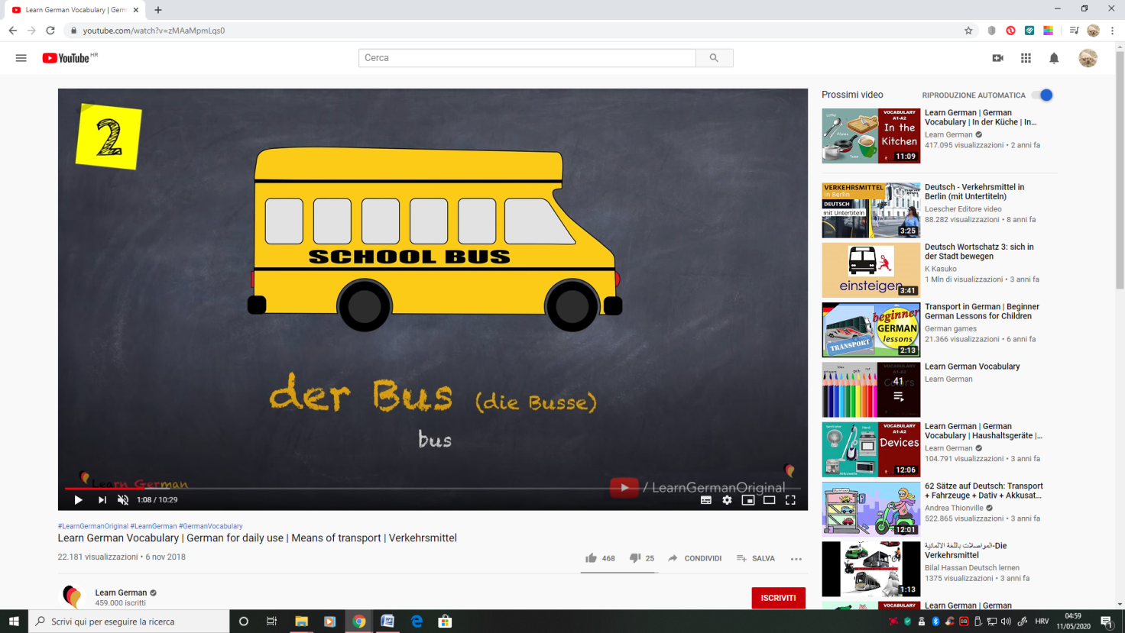

DRUGI SAT – uvježbati pjesmicu na poveznici:

https://www.youtube.com/watch?v=d1hLy1zxHTY

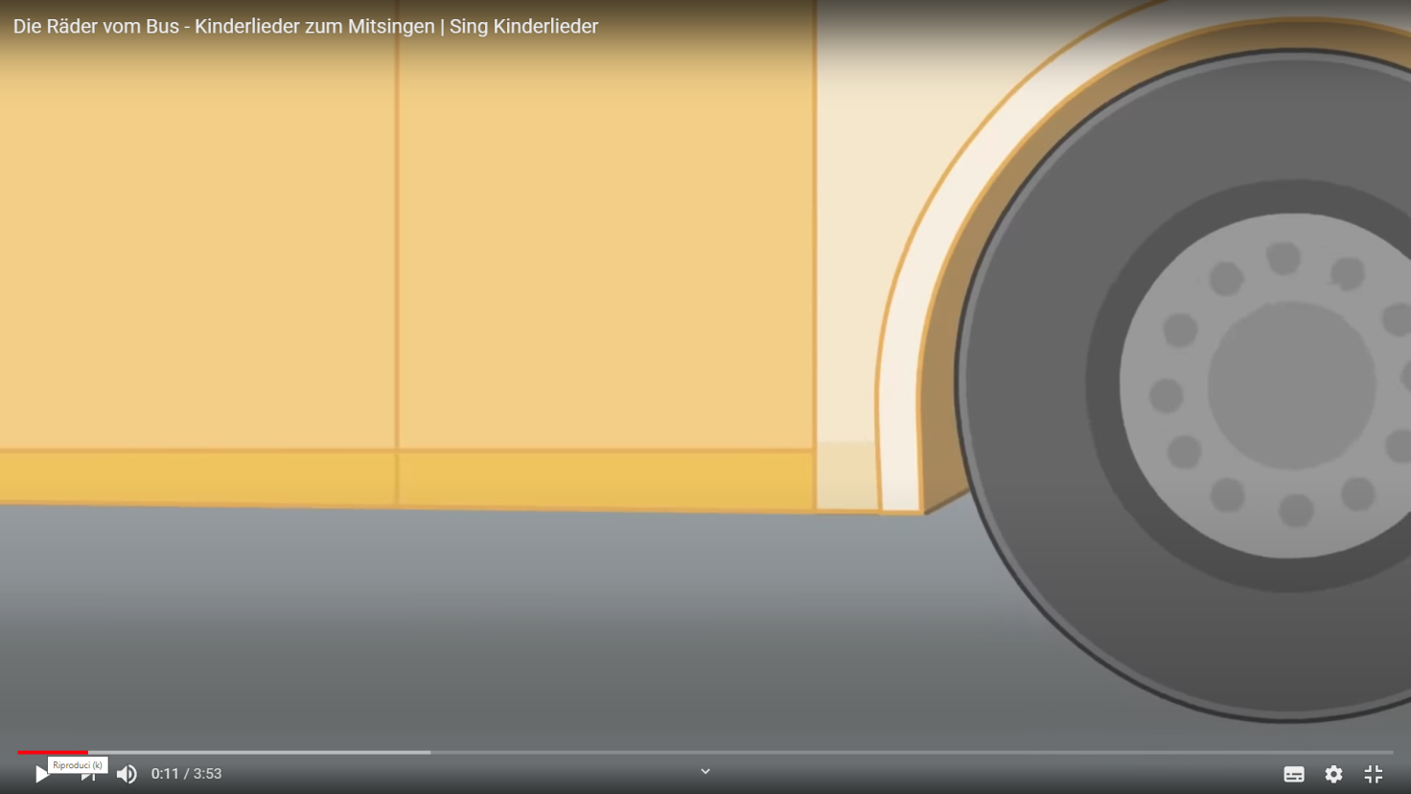

____________________________________________

Ako negdje zapnete, pišite gdje ste zapeli!

Viele Küsse und Grüsse
Maja

